České domácí umění sedmdesátých let mezi kýčem a ikonickou zkušeností

Šárka Syslová, Katedra sociologie FSS MU
13.12. 2011
Rozpracovaný text pro monotematické číslo Sociálních studií 2/2012 s názvem Kulturní sociologie.

Abstract
The idea of this essay is to analyze Czech homemade art of the 1970s as kitsch and as iconic experience in Jeffrey Alexander´s sense. I will introduce several approaches to kitsch objects and through these points of view I will take a look at homemade art pieces. In second part of my work I will write about social icons and iconic experience and put it into context of iconicity of homemade art. Next to the facts and conditions that Alexander writes about, I will establish another category of icons – icons of homemade art - where the role of viewer (the person who creates icons only by her aesthetic or emotional experiences) and the role of artist (the person who materially creates art and puts certain social meanings (based on both aesthetic and emotional experiences) into it) coincide into one.

České domácí umění

Walter Benjamin ve svém eseji Dílo ve věku své technické reprodukovatelnosti píše, že lidé stále více požadují mít věci prostorově blíž a když si nemohou dovolit originál, pořídí si kopii, reprodukci. Podle Benjamina se tak kvalita uměleckého díla proměňuje spíše v kvantitu. S touto reprodukovatelností ztrácí umělecké dílo něco ze své jedinečnosti a už se nejedná o originál, ale o kopii, která je primárně určena pro trh (Benjamin 1979). Něco podobného lze pozorovat také v české společnosti sedmdesátých let. Éra normalizace, se svými zákazy, omezováním svobody a nedostatkem každodenního zboží, samozřejmě ovlivnila sociální a kulturní struktury a tím také jak sféru (vysokého) umění, tak každodenní osobní zkušenosti. Mezi důležité faktory této doby patří jistá absence vlivu západní kultury a nemožnost plného rozvinutí alternativní české kulturní scény, jejímuž vývoji bránil tehdejší režim, což mělo mimo jiné dopad na estetickou dimenzi (každodenního) bytí. Tyto fakty, společně s nedostatkem svobody, výrazně ovlivnily vznik tzv. domácího umění. Lidé začali vyrábět „umělecké předměty“ z běžně dostupných věcí – látek, lahví, pivních zátek, drátků, špejlí a vůbec ze všeho, co může být opakovaně použito, ovšem v jiných souvislostech. Z těchto materiálů lidé ve svých domácnostech a kůlnách vyráběli například květiny, zvířata, malé figurky, domácí dekorace nebo domácí nástroje. „Člověk nešel do hospody, sedl si doma, vypil deset piv a pak si třeba udělal zajíčka“ (Veselý 2007b: 18). Heslem bylo „vše se může hodit“ (Činátlová 2010: 158). Tyto objekty byly určeny především pro zkrášlení domovů. Samotný pojem „domácí umění“ naznačuje, že toto umění se vyrábělo doma a pro domov; naznačuje ale také, že šlo o umění domácí, čili tuzemské (Veselý 2007a). Podle sběratele a propagátora domácího umění Pavla Veselého se toto umění nemůže řadit k umění lidovému, naivnímu ani art brut. Rozdíl je především v motivacích autorů. Lidoví umělci se snažili svými postupy navázat na tradiční řemesla a dodržovat uměleckou formu typickou pro daný region. Tvůrci naivního umění chtěli amatérskými prostředky dosáhnout úrovně vysokého umění. A představitelé umění art brut tvořili svá díla pod silným tlakem svých častých psychických nemocí nebo spirituálního cítění. „Zato motivace autorů domácího umění byla zcela racionální, snad až přízemní: snažili se svépomocí vyzdobit byt předměty, které nebyly k dostání v obchodě a které třeba zahlédli v zahraničním katalogu. S tím souvisí další charakteristika domácího umění: artefakty nebyly v naprosté většině určené k prodeji ani k sériovému šíření, proto každý kousek existuje pouze v originále, by’t se některé motivy a tvary mohou opakovat“ (Veselý 2007b: 18).
Domácí umění je spojeno s konceptem volného času. V socialistické společnosti měl „volný čas“ vlastní pravidla. Lidé nemohli svůj volný čas využívat, jak se jim zachtělo. Museli „měnit proporce „času v práci“ ve prospěch času „volného“, který měli využívat k rozvíjení tvůrčí síly a schopnosti člověka. Náplň volného času musela být snadno kontrolovatelná, proto se stát nelibě díval na přílišné uzavírání rodin do soukromí domovů nebo chalup (Činátlová 2010). Každý člověk ale potřebuje svůj vlastní osobní prostor a bezpečným a politicky korektním únikem do tohoto prostoru se stalo domácí kutilství. Toto kutilství se postupem času natolik zpopularizovalo, až se stalo sociálním fenoménem a do jisté míry také symbolem komunistického období. Socialistický stát podporoval tyto aktivity skrze televizní pořady (Receptář nejen na neděli,…) či časopisy (Dorka, Vlasta, Květy, Praktická žena, Vlastní výroba bytových doplňků,…). Kutil se stal opravdovým pánem svého domu jak po stránce řemeslné, tak také umělecké. Zvláštní kategorií kutilství je pak domácí umění.
Domácí umění je pole mezi folklórem a populárním uměním a má poměrně blízko ke kýči a konceptu „DIY“ neboli „do it yourself“ umění. Kultura DIY se začala rozšiřovat v západních a poté také ve východních zemích zhruba od 70. let. Je charakteristická tím, že lidé – neprofesionální umělci či řemeslníci – si vyrábí potřeby denní potřeby nebo umělecké artefakty z věcí jim běžně dostupných. V prvopočátku byl tento druh kultury chápán jako protest proti estetické úrovni některých průmyslově vyráběných výrobků a také proti konzumnímu způsobu života. Nejen proto bylo heslem DIY kultury „mysli globálně, jednej lokálně“. Postupem času se tento koncept přenesl z výtvarných objektů do sféry softwarů, cestování, automobilismu apod. Na internetu lze nalézt plno návodů, jak si něco vyrobit/opravit/vylepšit.
Když se podíváme na domácí umění, na první pohled se může zdát, že bylo vyráběno manufakturně – všechny vzory a náměty jsou si totiž velmi podobné, ne-li stejné. Soused od souseda odkoukával náměty a použití materiálů a témata se tak cyklila a ne příliš vyvíjela. Na rozdíl od kutilství má domácí umění estetickou dimenzi, která je někde na pomezí umění a kýče, produkována kolektivní výrobou odrážející nereflektovaný institucionální základ společnosti. Domácí umění se nesnaží o vytvoření tradice, dokonce ani žádnou nenásleduje, ani se k žádné neodvolává. Nehledě na to ovšem ve svém sociálním významu nese kolektivní paměť. Další charakteristikou je reinterpretace klasického umění – domácí umělci imitovali staré klasické umění za použití levných materiálů – příkladem mohou být empírové hodiny vyrobené z překližky (Obr. 1). V neposlední řadě je nutno zmínit, že domácí umění většinou nebylo na prodej – bylo určeno pro zkrášlení vlastního domova či jako dárek.

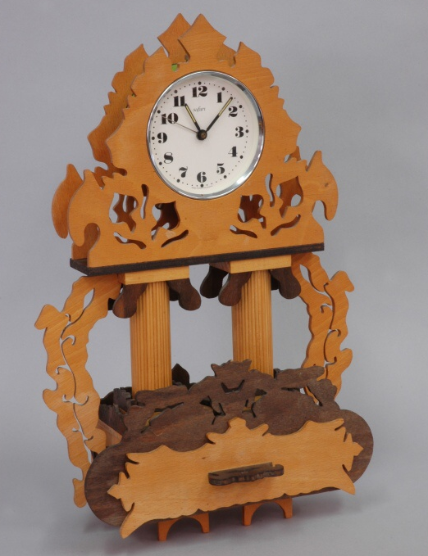
Obr. 1 Empírové hodiny z překližky

Když se podíváme zpět do historie, nalezneme dva druhy umění, které se svou formou podobají domácímu umění: folklórní umění a art brut. Všechny tyto druhy umění jsou produkovány lidmi bez výtvarného vzdělání či talentu - amatéry. Ale na rozdíl od domácího umění mají dva zbývající druhy umění svá vlastní muzea a galerie a časem se z nich stalo institucionalizované umění. Domácí umění na tuto institucionalizaci stále čeká. Z hlediska námětů existuje ještě jeden podobný druh umění – pop art. Pop art se etabloval jako nízké umění, někdy silně hraničící s kýčem. Časem se mu ovšem otevřely dveře do uměleckých galerií a výstavních síní a nyní je považován za „skutečné“ umění. Domácí umění je pop artu podobné nejen ve své pokleslosti žánrů, ale také svou inspirací komerčním uměním (domácí umění bylo mj. hodně ovlivněné bruselským stylem, který byl představen na EXPO 1958 v Bruselu), filmem a komiksem. V americkém pop artu se zobrazovali akční hrdinové, v českém domácím umění se z drátků tvaroval Ferda Mravenec (Obr. 2) a populární voják Švejk (Obr. 3). Jak poznamenává kurátor první výstavy domácího umění Pavel Veselý, domácí umění „je něco tak obdivuhodného jako Cambellova polévka od Andyho Warhola“ (Veselý 2007a: 6).

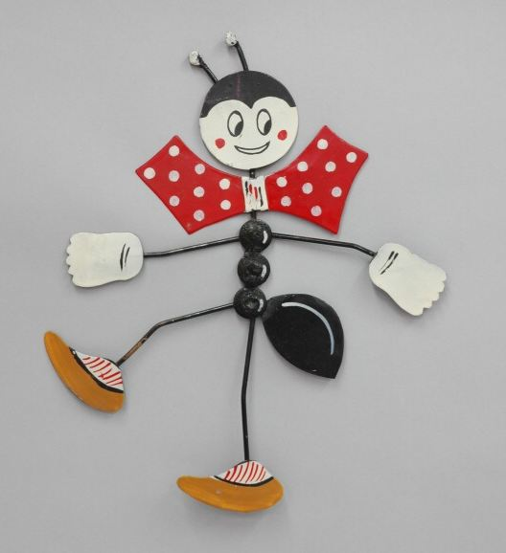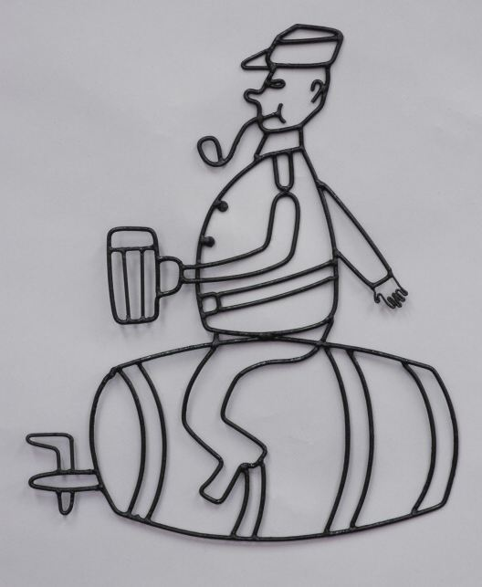
Obr. 2 Ferda Mravenec Obr. 3 Voják Švejk

Estetika domácího umění a koncept kýče

Je velice důležité mluvit o estetické dimenzi domácího umění, přestože u některých děl můžeme váhat, zda se jedná o „skutečné“ umění. Teoretik estetiky Jan Mukařovský ve svém eseji Estetická funkce, norma a hodnota jako společenské fakty popisuje podmínky, které jsou potřebné pro estetickou percepci: (a) objekt nás musí zaujmout, (b) musí být příjemný a (c) musí zaujmout svou formou (nebo – řečeno slovy Jeffreyho Alexandera – svým povrchem, vnější stranou). Cílem estetické funkce je tedy navození (estetické) líbivosti (Mukařovský 1966). Domácí umění by splňovalo všechny tyto podmínky kromě druhé, totiž, že objekt musí být příjemný na pohled. Zde se ovšem dá argumentovat, že estetický prožitek nemusí být vždy pouze pozitivní. Umberto Eco napsal celou knihu o negativních stránkách estetiky – Dějiny ošklivosti (2007). Jestliže nějaký objekt evokuje negativní emoce či pocity, stále se jedná o estetickou zkušenost. V tomto případě tedy můžeme říct, že domácí umění má estetickou dimenzi, jak pozitivní, tak také negativní.
Kategorie estetiky je nutně spojena s kategorií vkusu. Pierre Bourdieu (1984) vyzdvihuje, stejně jako mnozí estetikové 19. století, význam výchovy a vzdělání. Individuální estetický soud je podle něj výsledkem právě těchto dvou nezbytných premis, které dohromady tvoří určitou sociální schopnost. Divák, toužící ocenit nějaké umělecké dílo, musí nejprve ovládnout daný kulturní kapitál a osvojit si symbolický kód, skrze který umělecké dílo pochopí. A osvojení tohoto symbolického kódu spočívá právě ve vzdělání v daném kulturním prostředí. Divákova touha po estetickém prožitku požaduje tedy vhodný druh kulturního kapitálu a znalost symbolických kódů, typických pro daný kulturní kapitál. Je nutné ovšem poznamenat, že Bourdieu podmiňuje kategorii vkusu sociální kategorii tříd. Dobrý estetický vkus mají podle něj pouze vyšší třídy - elity, které dokážou (na rozdíl od dělnické třídy) oddělit umění od každodenního života a praktických zájmů a vychvalovat čistou formu umění. Střední třída, vyplňující prostor mezi dělnickou a buržoazní třídou, vyznává vkus vyšší třídy, ale dosud si neosvojila její symbolické kódy. Když bychom chtěli na tomto pomyslném spektru někam zařadit domácí umění, bylo by spojeno nejspíše se střední třídou. Ta domácí umění považovala za něco „pěkného“, v kontrastu s vyšší – intelektuální – třídou, pro kterou je toto umění kýčem. Charakter kýče je ostatně pro domácí umění velmi typický.
Umberto Eco (2006) zastává názor, že kýč je produkt pro líné publikum, které touží po kráse, ale nechce se namáhat se složitou interpretací uměleckých děl. Hlavním cílem kýče je tedy nabídnout již předem vyhotovený a komentovaný cit, který je připraven k okamžitému použití. Proto existují určitá umělecká sdělení – kýče, která diváky neobtěžují poznáním, ale pouze je podrobují efektu. Divák si namlouvá, že konzumuje originál, zatímco mu je nabídnuta pouhá imitace. Tam, kde je umění nazíráno jako „forma poznání realizovaná skrze normativnost, která nemá jiný cíl než sebe samu a která umožňuje nestrannou kontemplaci“ (Eco 2006: 69) se kýčem stávají stimulace určitých efektů jako reakce na herní, náboženské či erotické procesy. V takových kulturních kontextech se umění stává integrální součástí společnosti a hluboce se sjednocuje s každodenním životem. Kýč se proto netýká ani tak samotného umění, jako spíše životního postoje a stylu. V tomto ohledu se Eco setkává s Hermanem Brochem: „Neboť kýč by nemohl ani vzniknout, ani existovat, kdyby neexistoval kýčovitý člověk, který kýč miluje, jako výrobce umění ho chce vyrábět a jako konzument umění je ochoten ho nakupovat, a dokonce dobře zaplatit: umění je, chápeme-li je v nejširším smyslu, vždy obrazem člověka své doby, a jestliže je kýč lží – jak je často a právem označován -, pak platí tato výtka člověku, který takové lživé a zkrášlující zrcadlo potřebuje, aby se v něm poznal a potěšením, do jisté míry upřímným, se k jeho lžím přihlásil“ (Broch 2000: 75). Přestože je hlavní funkcí kýče vyvolat efekt, nesmíme ho zaměňovat za umění snažící se o vyvolání efektu. V mnoha případech se o to umění i jiná vážná lidská činnost opravdu snaží a neznamená to proto, že by měly být považovány za kýč. Kýč je dílo, které se sice snaží vyvolat efekt, ale činí tak prostřednictvím cizích zkušeností a nabízí se jako pravé umění. V tomto bodě již můžeme říct, že domácí umění z tohoto hlediska není kýčem. Když odhlédneme od formy, jejíž estetická funkce je trochu sporná, pak musíme říct, že domácí umění se nesnaží o vyvolání falešného pocitu líbivosti. Naopak – toto umění je velmi autentické, od toho, co do něj vládají samotní tvůrci, po materiál, ze kterého je vyrobeno. Velmi důležitým argumentem je také jeho funkce, která byla čistě dekorativní – nepodbízí se svým divákům násilnou líbivostí a nesnaží se prorazit hradby komerčního a populárního umění.
Jiný teoretik, Clement Greenberg (2000) považuje kýč za opak vysoké kultury. Jeho názorem je, že „musíme zkoumat blíže a osobitěji než doposud vztah mezi estetickou zkušeností a – nikoli obecným – individuem, a sociálními a historickými kontexty, ve kterých se tato zkušenost odehrává“ (Greenberg 2000: 69). Základem pro vývoj kýče je podle něj průmyslová revoluce a její doprovodné jevy jako industrializace a urbanizace. Ta způsobila velký příliv lidí z vesnic do metropolí a pro tyto nové městské obyvatele musela být vyvinuta nová kultura, která by odpovídala jejich požadavkům po levné, rychlé a hlavně nenamáhavé kultuře. A touto snadnou kulturou se stal kýč. Systém produkující kýč podle Greenberga používá jako svůj základ „znehodnocená a zakademičtělá simulakra skutečné kultury“. Tak se z principů vysokého umění stávají pouhé imitace, ze kterých byl postupně vytvořen prodejní mechanismus vyvíjející tlak na každého jedince a pronikající do všech oblastí kultury. Tento prodejní systém je podle Greenberga jedním ze základních charakteristik kýče. V tomto bodě se domácí umění opět od konceptu kýče oddaluje.
Tomáš Kulka ve své knize Umění a kýč (2000) vypracoval tři podmínky, kterými by se měla objasnit definice kýče:
- Kýč zobrazuje objekty nebo témata, která jsou všeobecně považována za krásná, anebo která mají silný emocionální náboj.
- Tyto objekty a témata musí být okamžitě identifikovatelná.
- Kýč substantivně neobohacuje asociace spojené se zobrazivým tématem.
Pravý kýč musí obsahovat jednoduchost a srozumitelnost, pomocí kterých může divák okamžitě identifikovat, co dílo zobrazuje. Toto vyobrazení musí mít za téma předmět nebo událost, která je objektivně považována za krásnou a vyvolává citové emoce. Jakmile se divák na dílo zadívá, nezřídka se mu asociují podobná díla nebo nalézá v díle něco, co předtím nikdy neviděl. Ne tak kýč. Kýč neusiluje o prohloubení výrazového potencionálu ani o zdůraznění určitých specifik díla. „Zatímco umění naši smyslovou zkušenost světa zintenzivňuje, kýč ji uspává“ (Kulka 2000: 56). Kýč usiluje o stereotyp, který pomíjí jakýkoliv individuální prvek. Kýčovité dílo by mělo být naprosto explicitní a “jednorozměrné“, nedovolující žádné vedlejší významy. Musí mít jednu interpretaci, kterou svým divákům násilím vnutí. V tomto bodě se může zdát, že domácí umění vlastně kýčem je. Protože co nám mohou asociovat Ferdové Mravencové, vojíni Švejkové, volavky, květinky a lakované samorosty? Odhlédneme-li od zobrazivého obsahu díla a zaměříme se na formu, zde už nám asociace vyplývají. Odkazují totiž ke každodennímu životu, k sociálnímu významu té doby, který byl vytvářen jak tvůrci domácího umění, tak jeho diváky. Domácí umění je vytvářeno z věcí každodenní potřeby, které tvůrci zasadili do nových souvislostí – do nové formy i významu. Když se divák podívá na lampičku ze samorostu, mohou se mu asociovat vzpomínky na jeho vlastní domov, kde byla stejná lampička na stole u zdi, na samorost, který visel na chatě a na látku stínidla, která má stejný vzor, jako kdysi míval jídelní ubrus u prarodičů.

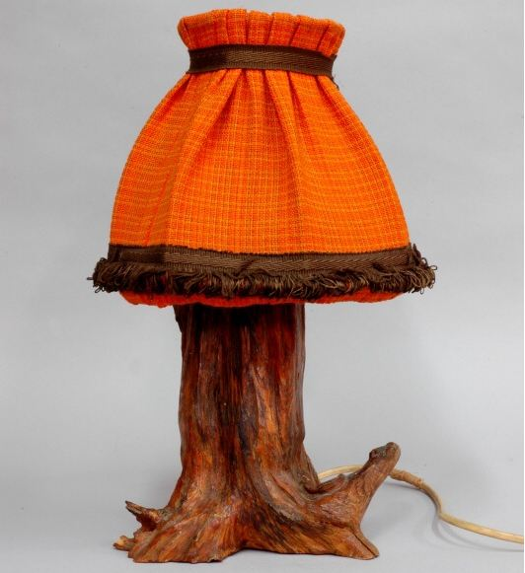
Obr. 4 Lampa ze samorostu

Domácí umění jako ikona a ikonická zkušenost

Prostředí, v němž člověk žije a vykonává určité aktivity, je pro něj velice signifikantní, stejně jako materiální objekty, kterými se obklopuje. Tyto objekty reprezentují naši víru a hodnoty a všechny také mohou být esteticky posuzovány. Jeffrey Alexander (2008a) tvrdí, že každý objekt, umělecký i jiný, má dvě vrstvy – vnější povrch a hloubku, takže může být prožíván dvěma způsoby. První způsob je skrze estetickou zkušenost: divák je zasažen materialitou díla a jeho vnější formou. Druhým způsobem percepce objektu je skrze proces „vnoření se“ do hlubší vrstvy, kde divák může najít a rozpoznat sociální významy díla. Tímto procesem „vnoření“ se z každého objektu stává ikona. Ikony jsou „symbolické kondenzace, které vznikají ve specifické materiální formě. Svým estetickým tvaroslovím zviditelňují divákům určité sociální významy, které jsou ikonicky viditelné v kategoriích „krásného“, „škaredého“, „roztomilého“, „líbivého“ atp. Objekt se stává ikonickým, jakmile esteticky tvarovaný materiál odkazuje k určitým sociálním hodnotám“ (Alexander 2008b: 782). Z objektu se sociální ikona stává ve chvíli, kdy mu divák rozumí bez jakékoliv (odborné či jiné) znalosti. To znamená, že významy objektu jsou okamžitě rozpoznatelné a pochopitelné na základě společně sdílené kultury a kulturních vzorců. V neposlední řadě je důležitý fakt, že jak estetické tak neestetické objekty se mohou stát ikonickými.
Alexander v souvislosti s ikonami mluví také o kýči. Poznamenává, že sociální ikony mohou být hierarchicky seřazeny a definovány s odkazem na svou formu i citový obsah. Zatímco umělecká (i jiná) díla se ikonickými stávají procesem „vnoření se“ do hlubší vrstvy, kýč tento proces postrádá, jelikož už není kam se vnořit – objekty kýče jsou „ploché“ a ani se v podstatě o nějakou hloubku nesnaží, nepředstírají ji. Ikony jsou vytvářeny společností k zapamatování si významných událostí, věcí, lidí či k zotavení z nějakého kolektivního sociálního traumatu. V případě období domácího umění 70. a 80. let můžeme mluvit o sociálním traumatu, které se také odráží na objektech domácích kutilů a umělců – objekty jsou vyrobeny z předmětů denní spotřeby (odkazující na všeobecný nedostatek zboží) a memorializují tak tuto éru, zvláště dnes, kdy domácí umění začíná pomalu pronikat na různé přehlídky a designové akce (např. Designblok 2010 v Praze). Sociální významy vážící se k domácímu umění jsou tím hlavním faktorem, kterým je toto umění nositelem. Mezi tyto významy pak patří také výše zmíněné časopisy a televizní pořady pro domácí kutily, které rovněž vytváří jistou vizuální a ikonickou vrstvu té doby. Tímto se domácí umění stává ikonickým.
Myšlenka dvou vrstev umění se objevuje také u Rolanda Barthese (1967), který interpretaci či percepci umění rozděluje na denotaci a konotaci. Denotace je vše, co dílo prezentuje – je to v podstatě pouhý popis objektu. Konotace je komplikovanější – zahrnuje myšlenky a asociace vycházející z uměleckého díla. Jestliže denotace je vnější vrstva díla, pak konotace je proces „vnoření se“ do vnitřní vrstvy objektu, které sestává z hluboké analytické interpretace. Podobný princip uplatňuje také Erwin Panofski (1981): nejprve čistě popíše obraz, poté k němu vyvine ikonografickou analýzu a nakonec dílo podrobí ikonografické interpretaci.
Jeffrey Alexander ve svém eseji Iconic Experience in Art And Life: Surface/Depth Beginning with Giacometti´s Standing Woman mluví o roli umělce (výrobce) a o roli diváka. Píše, že umělec do díla vkládá své vlastní významy, které ale diváci nemohou (a možná ani nechtějí) vidět: místo toho vytvoří svou vlastní interpretaci, svůj vlastní význam díla, který se odráží od jejich estetické zkušenosti. „My, diváci, se nezajímáme o to, kdo byla modelka na obraze, jak se umělec cítil v den, kdy obraz maloval, nebo o politickou situaci té doby. Tím, že pronikneme do hlubší vrstvy díla, se z estetického objektu stává symbol, který je signifikantní ne pouze pro jednu specifickou věc, ale pro celý soubor „věcí“. Stává se kolektivní reprezentací, ideálním typem objektu, osoby či situace“ (Alexander 2008a: 6). Pokud se jedná o domácí umění, situace ohledně role umělce a diváka je odlišná. Zde je totiž umělec zároveň i divákem a divák je ve stejnou chvíli také umělcem. Stejní lidé vytváří objekty domácího umění a stejní lidé je pak esteticky posuzují a prožívají. Takže (sociální) význam uvnitř díla je pořád ten stejný (nebo přinejmenším podobný). Tento fakt narušuje striktní rozdělení mezi sférou vytváření a sférou prožívání umění. Jestliže je dílo nejprve posuzováno esteticky a až poté se vynořují sociální významy spojené s objektem, u domácího umění je tento proces oboustranný, jelikož umělec i divák je jedna ta samá osoba. Vztah mezi vnějším materiálním povrchem a vnitřní hloubkou díla se tak scvrkává do jediného procesu vytváření a estetického posuzování umění.
Ikonická zkušenost domácího umění reprezentuje zvláštní kategorii ikon. Tento druh ikon je více intenzívní, protože jejich sociální významy a způsob jejich estetického prožívání se prolínají a cirkulují v kruhu „prožívání – vytváření – prožívání“. K produkci některých (sociálních) ikon tedy není nutně potřeba procesu „vnoření se“ tak, jak jej popisuje Alexander.

Domácí umění a současná česká společnost

Po dvou desetiletích se domácí umění pomalu vrací do české společnosti a kultury. V současnosti je velmi moderní a populární vytvářet umění konceptem DIY. Umělci pozornost obracejí ke všedním věcem a potřebám, které, stejně jako domácí umělci před třiceti lety, vsazují do nových souvislostí. Důkazem tohoto trendu mohou být například vítězové prestižní Ceny Jindřicha Chalupeckého za rok 2010 Vasil Artamonov a Alexey Klyuykov. Jejich vítězná instalace Průběh podzimu sestává z barevně natřených reliktů industriální výroby nalezených v opuštěné tovární hale Poldi Kladno, videoprojekce a fotografií. Jedna z porotců soutěže, Charlotte Kotíková, k jejich vítězství poznamenala, že „instalace má jak ironický, tak také nostalgický efekt“. Stejný efekt má také domácí umění – pro některé diváky je nyní zosobněním ironické a ošklivé části české historie, pro ostatní je to reminiscence jejich dětství a nostalgie „starých dobrých časů“. Stuart Hall (in Starken, Cartwright 2009) v této souvislosti píše o třech pozicích, které mohou diváci zaujmout při dekódování kulturních obrazů a artefaktů:
- Dominantně-hegemonické čtení. Diváci se mohou identifikovat s hegemonickou pozicí a bez výhrad přijmout dominantní význam obrazu nebo textu.
- Význam vzniklý vyjednáváním. Diváci mohou vyjednávat o interpretaci obrazu a jeho dominantním významu.
- Opoziční čtení. Diváci mohou zaujmout opoziční postoj. Vůči ideologické pozici spojené s obrazem mohou zaujmout negativní stanovisko, nebo ji naprosto odmítnout.
Současní čeští diváci mohou být rozdělení do dvou kategorií podle věku: mladí diváci (16 – 40 let) a starší generace diváků (nad 50 let). Starší diváci jsou zatížení historickou kolektivní pamětí, ale mladá generace si už příliš nepamatuje komunistickou éru (nebo ji vůbec nezažila). A jsou to mladí lidé, kteří vytvářejí současné umění a design. A jsou to právě mladí lidé, kteří znovuobjevili domácí umění jako něco ironického nebo moderní retro. Podle Hallovy typologie zastávají druhou pozici – vyjednávají o sociálním významu domácího umění a zároveň do něj vkládají význam nový. V současném designu můžeme nalézt jasné inspirace díly domácího umění. Ikonická zkušenost tohoto umění se mění, jelikož role diváka a umělce se v závislosti na čase odděluje do dvou odlišných pozic, jak o nich píše Alexander. Noví diváci vtiskli domácímu umění zcela jiný význam právě skrze proces vnitřního „vnoření se“ do díla.

Literatura:
Alexander, J. C. 2008a. “Iconic Experience in Art and Life: Beginning with Giacometti’s ‘Standing Woman,” Theory, Culture, and Society 25 (5): 1-19.
Alexander, J. C 2008b. “Iconic Consciousness: The Materiality of Feeling,” Environment and Planning D, Society and Space 26: 782-94.
Barthes, R. 2004. Mytologie. Praha: Dokořán.
Barthes, R. 1967. Základy sémiologie. Praha: Československý spisovatel.
Benjamin, W. 1979. Dílo a jeho zdroj. Praha: Odeon.
Bourdieu, P. 1984. Distinction – A Social Critique of the Judgement of Taste. London: Routledge and Kegan Paul Ltd.
Broch, H. 2000. „Několik poznámek k problému kýče.“ Labyrint Revue 7-8: Umění a kýč: 75-78.
Činátlová, B. „Invaze barbarů do české kultury. Antropologický rozměr domácího umění.“ Bílek, A., Činátlová, B. 2010. Tesilová kavalérie. Popkulturní obrazy normalizace. Příbram: Pistorius a Olšanská.
Eco, U. 2007. Dějiny ošklivosti. Praha: Argo.
Eco, U. 2006. Skeptikové a těšitelé. Praha: Argo.
Greenberg, C. 2000. „Avantgarda a kýč.“ Labyrint Revue 7-8: Umění a kýč: 68-74.
Kulka, T. 2000. Umění a kýč. Praha: Torst.
Mukařovský, J. 1966. Studie z estetiky. Praha: Odeon.
Panofsky, E. 1981. Význam ve výtvarném umění. Praha Odeon.
Sturken, M., Cartwright, L. 2009. Studia vizuální kultury. Praha: Portál.
Syslová, Š. 2006. Sociologická analýza fenoménu kýče. Bakalářská práce. Fakulta sociálních studií, Masarykova univerzita v Brně.
Veselý, P. 2007a. „Domácí umění.“ Salon, literární příloha Práva: 3-6.
Veselý, P. 2007b. „Pár piv – a máme zajíce. První pokus o rehabilitaci domácího umění z časů reálného socialismu.“ Respekt: 18.

Elektronické zdroje:
Společnost Cena Jindřicha Chalupeckého: http://www.cjch.cz/
Domácí umění: http://www.domaciumeni.cz/
Artlist. Databáze současného umění. http://artlist.cz

Termín „domácí umění“ je zde používán jako terminus technicus označující české výtvarné umění sedmdesátých let, které lidé vytvářeli ve svých domovech z běžně dostupných (často ne-výtvarných) materiálů. Toto umění nemá příliš vysokou uměleckou hodnotu a vyznačuje se velkou mírou amatérismu a charakteristikou kýče. Výrobci těchto artefaktů nebyli profesionálními umělci ani řemeslníky.
Podobnost námětů byla způsobena mj. populárními manuály „Jak si vyrobit…“ v televizních pořadech a časopisech.
Art brut „objevil” v roce 1945 francouzský umělec a teoretik Jean Dubuffet. “Art brut” bývá překládáno jako „syrové umění”, což znamená, že producenti tohoto druhu umění jsou velmi vzdáleni profesnímu umění a svou inspiraci čerpají z vlastních zdrojů, které nepodléhají módním stylům a parametrům. Vzniká tak umění ve své čisté, „syrové“ formě. Podle Dubuffeta měl tvůrce art brut splňovat charakteristiku člověka sociálně vyloučeného (sociálně slabé třídy, vězni, duševně nemocní,…), který své umění tvoří mimo rámec institucionalizovaného uměleckého proudu a nesnaží se zalíbit vkusu diváků. Art brut primárně nesleduje výtvarné či estetické cíle, ale vychází z niterné potřeby člověka tvořit.
Počátky pop artu spadají do Ameriky 50. let 20. století, kdy umělci začali ve své tvorbě využívat reklamu, komiks, film a jiné, v té době nízké žánry. Díla pop artu se nesnaží o hloubku, ale v jejich případě jde spíše o formu, která odráží tehdejší americkou společnost ve své povrchnosti, konzumnosti a kýčovité barevnosti.
Kulka přiznává určitou omezenost své definice. Poskytuje totiž pouze vysvětlení, proč dané objekty spadají do kategorie kýče, ale nevysvětluje už, proč určitá díla do této kategorie již nespadají. Jinými slovy, nenaznačuje dostatečně přesně hranici mezi uměním a kýčem.
Emotivnost kýče vyzdvihuje také Milan Kundera ve své knize Nesnesitelná lehkost bytí (1988). Podle něj je komunistický svět světem kýče. Etickým základem tohoto prostředí je „kategorický souhlas s bytím“: svět byl vytvořen správně a bytí je dobré. Kýč představuje ideální svět, v němž je vše špatné a nežádoucí, co odporuje lidské existenci, vytěsněno do pozadí. Základem kýče je tedy eliminace, obcházení a zatajování. „Estetickým ideálem kategorického souhlasu s bytím je svět, v němž je hovno popřeno a všichni se chovají, jako by neexistovalo. Tento estetický ideál se jmenuje kýč“ (Kundra 1988: 225). Cit, který kýč vyvolává, je typický tím, že ho může sdílet velké množství diváků. Proto je kýč vystavěn na základních zobrazeních, která mají lidé vryta do paměti a předem ví, co znamenají a jak by měla působit. Tuto univerzálnost pocitů vystihuje Kundera ve svém známém citátu o dvou slzách dojetí: „Kýč vyvolává těsně po sobě dvě slzy dojetí. První slza říká – jak je to krásné, děti běžící po trávníku! Druhá slza říká: jak je to krásné být dojat s celým lidstvem nad dětmi běžícími po trávníku! Teprve ta druhá slza dělá z kýče kýč. Bratrství všech lidí světa bude možno založit jen na kýči“ (Kundera 1988: 228).

